【实验名称】高温超导材料特性测试和低温温度计

【目的要求】
1. 了解高温临界温度超导材料的基本特性及其测试方法。
2. 了解金属和半导体PN节的伏安特性随温度的变化以及温差电效应。
3. 学习几种低温温度计的比对和使用方法，以及低温温度控制的简便方法

【仪器用具】
低温恒温器（俗称探头，其核心部件是安装有高临界温度超导体、铂电阻温度计、硅二极管温度计、铜-康铜温差电偶及25Ω锰铜加热器线圈的紫铜恒温块），不锈钢杜瓦容器和支架，PZ158型直流数字电压表（5位半，1μV），BW2型高温超导材料特性测试装置（俗称电源盒），以及一根两头带有19芯插头的装置连接电缆和若干两头带有香蕉插头的面板连接线。

【实验原理】
1、高临界温度超导电性
低温下导体电阻降低到零的现象称为零电阻现象或超导电现象，具有超导电现象的物体成为超导体。
超导体电阻突然变为零的温度，称为超导转变温度。维持外界磁场、电流和应力在足够低的值，样品在一定外部条件下的超导转变温度，称为超导临界温度T_{c}。但在一般测量中，地磁场没有被屏蔽，样品中通过的电流也不太小，而且超导转变往往发生在并不很窄的温度范围内，因此引进起始转变温度T_{c,onset}，零电阻温度T_{c0}和超导转变（中点）温度T_{cm}来描写高温超导体的特性。
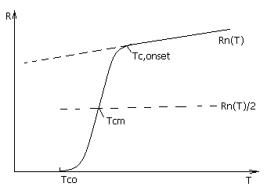
2、三种温度计的温度特性

（1）金属电阻温度计
一般而言，金属具有正的电阻温度系数。金属纯度很高时，总电阻可以近似表达成：R=R_{i}(T)+R_{r}，R_{r}称为剩余电阻。在液氮温度以上，R_{i}(T)>>R_{r}，则有R≈R_{i}(T)。

在液氮正常沸点到室温温度范围内，铂电阻温度计具有良好的线性电阻温度关系，可表示为：R(T)=AT+B，或T(R)=aR+b，其中A,B和a,b是不随温度变化的常量。通过铂电阻温度计在液氮正常沸点和冰点的电阻值，可以确定铂电阻温度计的A,Ｂ和a,b的值，并由此可以得到铂电阻温度计测温时任一电阻值所对应的温度值。
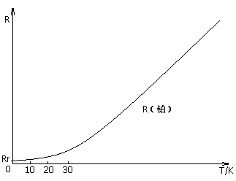
（２）半导体温度计
一般而言，半导体具有负的电阻温度系数。在恒定电流下，硅和砷化镓二极管PN结的正向电压随着温度的升高而降低，一支二极管温度计能测量很宽范围内的温度，而且灵敏度很高。
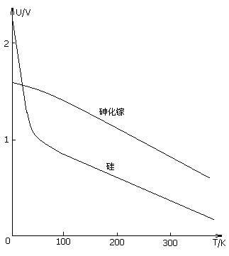
（３）温差电偶温度计
两种金属所做成的导线连成回路，并使其两个接触点维持在不同的温度时，该闭合回路中就会有温差电动势存在。如果将回路的一个接触点固定在一个已知的温度，则可以由所测量的温差电动势确定回路的另一接触点的温度。
３、未知电阻的四引线测量法
由于低温物理实验装置的原则之一是必须尽可能减小室温漏热，因此测量引线通常是又细又长，其阻值有可能远远超过待测样品（如超导样品）的阻值。为了减小引线和接触电阻对测量的影响，通常采用“四引线测量法”，即每个电阻元件都采用四根引线，其中两根为电流引线，两根为电压引线。
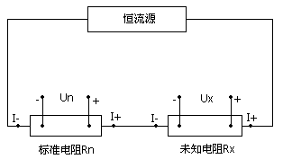
恒流源通过两根电流引线将测量电流I提供给待测样品，I=U_{n}/R_{n}。测量待测样品上的电压U_{x}，则待测样品的电阻为：
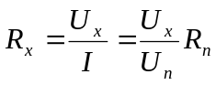
４、乱真电动势和零电阻的判断
即使电路中没有来自外电源的电动势，只要存在材料的不均匀性和温差，就有温差电动势存在，称为乱真电动势和寄生电动势。在低温物理实验中，待测样品往往处在低温下，而测量仪器却处在室温。因此它们之间的连接导线处在温差很大的环境中。而且，沿导线的温度分布还会随着低温液体液面的降低、低温恒温器的移动以及内部情况的其他变化随时间改变。所以，在涉及低电动势测量的低温物理实验中，特别是超导样品的测量中，判定和消除乱真电动势的影响是十分重要的。为了判定超导样品是否达到零电阻的超导态，必须使用反向开关。

【实验步骤和过程数据记录】
1、连线及室温检测
铂电阻电流1.000mA，硅二极管电流100μA，超导样品电流10mA
室温下，测量得：
铂电阻电压：109.15mV
硅二极管电压：0.5147V
样品电流：10.0093mA
样品电压：0.121mV, −0.122mV
铂电阻温度计：T(R)=aR+b
a=2.3669K/Ω，b=29.313K
计算得：室温T₀=287.4K

2、温度计的比对 （数据表格及图见后）
3、超导转变曲线（数据表格及图见后）
4．液氮沸点的测量
铂电阻电流：1.0242mA、阻值：20.38Ω，硅二极管电流：100.03μA、电压：1.0662V，温差电动势：-0.000mV，样品电压：-0.000V、电流：10.0242mA、阻值：0.000Ω，液面计：-0.000
利用公式T(R)=aR+b计算得：液氮的沸点T(L_{N2})=77.5K

【数据表和坐标图】

